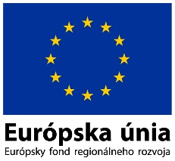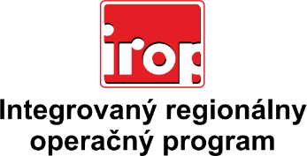

Zoznam odborných hodnotiteľov
Kód výzvy | Mená odborných hodnotiteľov
Výzva: IROP-PO1-SC11-2019-44  6. hodnotiace kolo | Ing. Jozef Korba
 | Ing. Marek Harčár
 | Ing. Peter Špalek
 | Ing. Martin Masár

